Отчет по лабораторной работе №3

Операционные системы

Скворцова Анастасия Дмитриевна

Содержание

1 Цель работы 3

2 Задание 4

3 Теоретическое введение 5

4 Выполнение лабораторной работы 6

5 Выводы 8

# 

# 1 Цель работы

Цель данной лабораторной работы - научиться оформлять отчёты с помощью легковесного языка разметки Markdown.

# 

# 2 Задание

1. Сделайте отчёт по предыдущей лабораторной работе в формате Markdown.
2. В качестве отчёта предоставляются отчёты в 3 форматах: pdf, docx и md (в архиве, поскольку он должен содержать скриншоты, Makefile и т.д.)

# 

# 3 Теоретическое введение

Markdown — облегчённый язык разметки, созданный с целью обозначения форматирования в простом тексте, с максимальным сохранением его читаемости человеком, и пригодный для машинного преобразования в языки для продвинутых публикаций.

# 

# 4 Выполнение лабораторной работы

Перехожу в каталог, в котором находится шаблон для отчета по лабораторной работы, с помощью утилиты cd (рис. 1).



Рис. 1: Перемещение между директориями

Открываю созданный файл с помощью текстового редактора Mousepad (рис. 2)



*Рис. 2: Открытие с помощью текстового редактора*

Редактирую report.md файл (рис. 3)

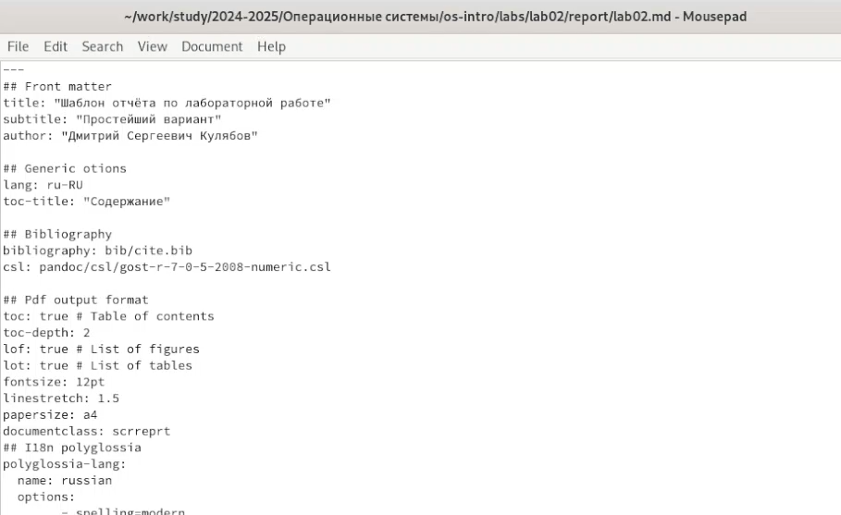

Рис. 3: Изменение файла

Прописываю цель работы и задание (рис. 4)

Изображение выглядит как текст, чек, алгебра

Контент, сгенерированный ИИ, может содержать ошибки.

Рис. 4: Редактирование файла

Далее отправила созданные и скомпилированные файлы на глобальный репозиторий (рис. 5).

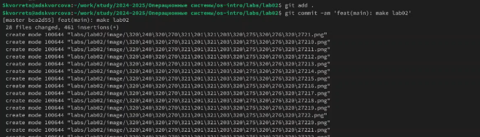

Рис. 5: Отправка файлов на Git

Последнее действие в отправке с помощью компанды git push (рис. 6).

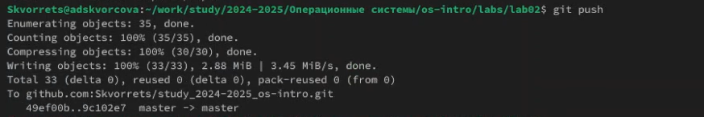

Рис. 6: Отправка файлов на Git

# 

# 5 Выводы

При выполнении данной лабораторной работы я научилась оформлять отчеты с помощью легковесного языка разметки Markdown.